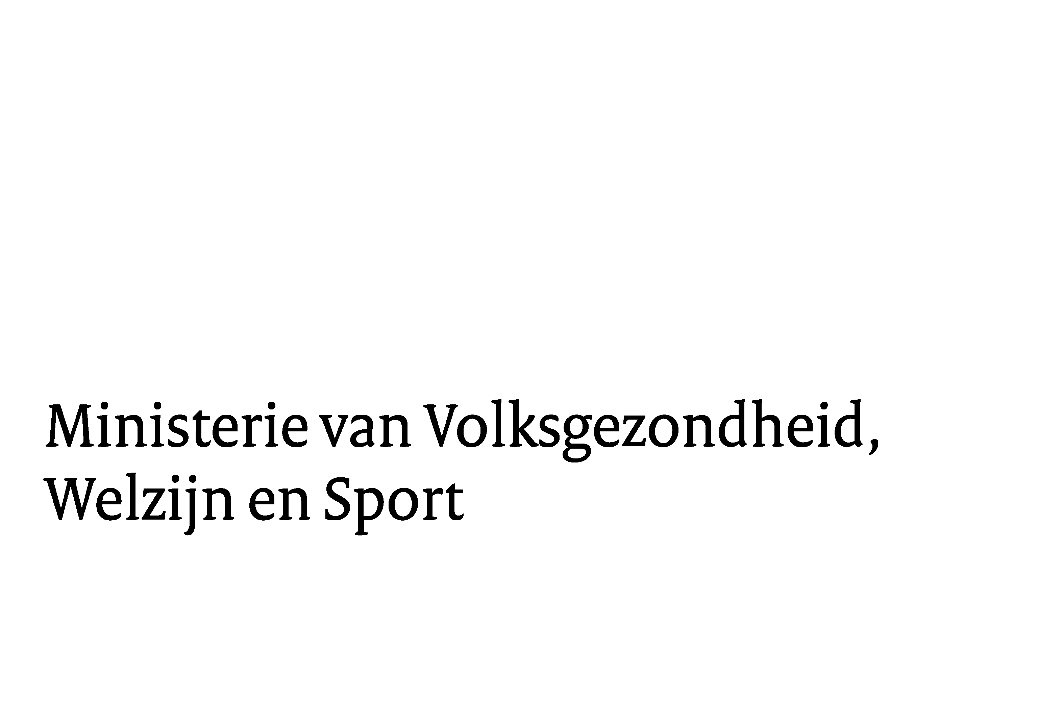

**Nieuwsbrief 7: Landelijk Meldpunt Zorgwekkend Gedrag**

In deze nieuwsbrief:

* Vervolgondersteuning door GGD GHOR
* Rapportages april, mei en juni
* Communicatie update
* Update Handreiking gegevensuitwisseling in de bemoeizorg

**Vervolgondersteuning voor meldpunten door GGD GHOR**

Ook de komende periode blijft GGD GHOR beschikbaar om de lokale en regionale meldpunten de nodige ondersteuning en advies te bieden op het gebied van de inrichting en (door)ontwikkeling van de meldpunten. Zie hiervoor de bijlage ‘Vervolg ondersteuning GGD GHOR Nederland voor meldpunten niet-acute zorg’ en zoek contact met Trudi Peters of Sylvia Commandeur!

**Rapportages april, mei en juni**

Mogelijk is het u opgevallen dat de rapportages van april, mei en juni niet eerder zijn toegestuurd. Door een datamigratie is er op 11 april een storing ontstaan in het rapportagesysteem bij onze telecomprovider, waar ieder inkomend telefoontje wordt doorgeschakeld naar de lokale meldpunten en deze doorschakeling wordt gemonitord. Zodra dit is ontdekt, is gecontroleerd of de binnenkomende telefoontjes wel correct werden doorgeschakeld. Dit bleek gelukkig het geval. Het bleek echter lastiger dan verwacht om de datamigratie en daarmee de monitoring te herstellen. Hierover is veel contact geweest. Inmiddels is het probleem hersteld en wordt gewerkt aan reconstructie van de verloren data. De reconstructie blijkt opnieuw een lastig proces, en levert tot nog toe de data aan in een ander format.

Om toch vast te communiceren hoe veel meldingen ieder meldpunt heeft doorgeschakeld gekregen, vindt u in de bijlage de onvolledige rapportages van april, mei en juni terug. In deze rapportages is wel zichtbaar hoe veel telefoontjes er in totaal zijn binnengekomen, maar slechts voor een deel van de data ook naar welke meldpunten deze zijn doorgeschakeld. Daarnaast vindt u de ruwe data wat betreft het aantal meldingen per meldpunt voor de gehele maand in een JPG-file. Dit wordt momenteel uitgewerkt tot een leesbare rapportage, waarna op termijn een update van de rapportages van april, mei en juni wordt toegestuurd.

*Tip voor het lezen van de rapportages*: de rapportages zijn gesorteerd op het telefoonnummer van uw meldpunt (0 tot 9). Indien een regionaal meldpunt niet via het Landelijke Meldpunt is gebeld, dan staat het niet in de rapportage.

**Communicatie update**

Nog steeds wordt aan het landelijke meldpunt op verschillende manieren bekendheid gegeven: binnen de brede aanpak voor kwetsbare personen, via reguliere mediakanalen en de website. Zie hieronder een meer uitgebreide toelichting:

*Brede aanpak voor kwetsbare personen*

Zoals jullie wel hebben vernomen wil VWS de komende jaren samen met landelijke, regionale en lokale partijen werk blijven maken van hulp en zorg voor mensen met verward of onbegrepen gedrag. Hiervoor trekt VWS voor de komende vier jaar 50 miljoen euro uit. In alle communicatie hierover is natuurlijk ook aandacht voor het Meldpunt Zorgwekkend Gedrag.

* Nieuwsbericht: [50 miljoen voor betere ondersteuning voor mensen met verward gedrag | Nieuwsbericht | Rijksoverheid.nl](https://www.rijksoverheid.nl/onderwerpen/geestelijke-gezondheidszorg/nieuws/2021/07/06/50-miljoen-voor-betere-ondersteuning-voor-mensen-met-verward-gedrag)
* Twitter staatssecretaris Paul Blokhuis: <https://twitter.com/paulblokhuis/status/1412456233060216847?s=21>

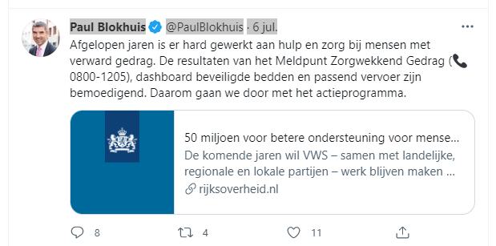

*Social Media Ministerie VWS*

Meer specifiek delen we de verhalen over het meldpunt op de social kanalen van het ministerie VWS (facebook, Instagram):

|  |
| --- |
| 💬  "Heel veel mensen hebben samengewerkt om Jerry te helpen zijn leven weer op de rit te krijgen. Niet alleen de politie, maar ook de reclassering, de woningbouwcorporatie, het buurthuis en verstandelijk gehandicapten-instellingen."  Ria van GGD Flevoland kreeg via Meldpunt Zorgwekkend Gedrag een melding over Jerry. Buren hadden een onveilig gevoel bij het vele bezoek dat langskwam, en vermoedden drugshandel.  Deze vermoedens klopten, Jerry zat in de put. Toch liet hij zich helpen en heeft hij door deze melding zijn leven weer op de rit.  ➡️ Het hele verhaal van Jerry lees je op  [www.meldpuntzorgwekkendgedrag.nl](http://www.meldpuntzorgwekkendgedrag.nl)  Maak je je ook zorgen over iemand in jouw omgeving? Bel dan naar 0800-1205. |

<https://www.facebook.com/100058104458677/videos/308125287713555>

<https://www.instagram.com/p/CQs4DfQqtYi/>

<https://www.instagram.com/p/CQF29DGq5Kn/>

<https://www.instagram.com/p/CQYAEHYqfrd/>

*Online campagne*

* De online campagne is opnieuw gestart met advertenties en conversatie banners. Dit wordt met name ingezet op nieuwstitels. Hiervoor worden de netwerken van STER, DPG (o.a. AD, NU.nl etc.) en Mediahuis (o.a. Telegraaf) voor gebruikt.
* Het meldnummer is daarnaast het hele jaar door goed vindbaar via Google met tekstadvertenties en zorgt voor een gestage aanwas aan telefoontjes.

*Nieuwe welkomstboodschap*

Het is opgevallen dat een deel van de bellers van het landelijk meldpunt al voor doorschakeling met een lokaal meldpunt de telefoon ophangt. Voor een deel zal dit gaan om proeftelefoontjes; wellicht heb je zelf ook al eens geprobeerd wat er gebeurt als je het nummer belt. Maar voor een ander deel weten we het niet goed. In de klankbordgroep met een aantal meldpunten is de mogelijkheid besproken om deze mensen terug te bellen. Het is helaas vanuit AVG niet mogelijk gebleken om de bellers die afhaken actief terug te bellen om te achterhalen wat de reden van ophangen is. Wel hebben we in overleg met de telecomprovider de welkomstboodschap aangepast. De tekst is door een andere vrouwelijke stem ingesproken, die vertrouwen geeft dat er naar je wordt geluisterd en de boodschap is ingekort om het doorschakelen duidelijker te maken. Bel maar even zelf!

*Oproep*

Gevraagd: ervaringsverhalen van de regionale meldpunten, liefst ook van een gemeentelijk meldpunt. Heb jij of ken jij iemand met een interessante casus en wil je dit verhaal met ons delen? Stuur dan een berichtje naar [jm.cantrijn@minvws.nl](mailto:jm.cantrijn@minvws.nl)

**Update Handreiking gegevensuitwisseling in de bemoeizorg**

*GGD GHOR Nederland heeft in opdracht van het ministerie van VWS de Handreiking gegevensuitwisseling in de bemoeizorg (versie 2014) herzien. Deze herziene versie is aangepast aan nieuwe of gewijzigde wetgeving zoals de Algemene Verordening Gegevensbescherming (AVG), Jeugdwet, WMO 2015, etc. Op verzoek van de professionals, die in de praktijk met de handreiking werken, zijn ook diverse praktijkvoorbeelden toegevoegd.*

De handreiking gaat kort in op wat onder bemoeizorg wordt verstaan en waarvoor en bij wie bemoeizorg kan worden ingezet. Er is een stappenplan opgenomen voor het zorgvuldig uitwisselen van gegevens bij bemoeizorg en enkele zorgvuldigheidseisen bij het toepassen van dit stappenplan. Zo worden enkele situaties van gegevensuitwisseling toegelicht. De herziene handreiking is in overleg met het veld tot stand gekomen. Naast schriftelijke consultatieronden zijn expertmeetings gehouden en schriftelijke reacties gevraagd.

In de bijlagen is naast een juridische onderbouwing en een toelichting op gehanteerde begrippen ook een overzichtelijk schema opgenomen van het stappenplan en de zorgvuldigheidseisen.

* Zie: [Gegevensuitwisseling bij Bemoeizorg.  Handreiking 2021](https://ggdghor.nl/wp-content/uploads/2021/06/Handreiking-Bemoeizorg_Versie-mei-2021.pdf)
* Lees meer op [ggdghor.nl](https://ggdghor.nl/actueel-bericht/handreiking-gegevensuitwisseling-bemoeizorg-herzien/)